Pengembangan Dashboard Web, Integrasi Unity WebGL, dan Deployment Sistem Denah Virtual UPNVJ Kampus Pondok Labu



Muhammad Iman Nugraha
2210511129

INFORMATIKA
FAKULTAS ILMU KOMPUTER
UNIVERSITAS PEMBANGUNAN NASIONAL VETERAN JAKARTA
2026

LAPORAN PROYEK
Pengembangan Dashboard Web, Integrasi Unity WebGL, dan Deployment Sistem Denah Virtual UPNVJ Kampus Pondok Labu
MUHAMMAD IMAN NUGRAHA
2210511129
S1 INFORMATIKA
FAKULTAS ILMU KOMPUTER
UNIVERSITAS PEMBANGUNAN NASIONAL “VETERAN” JAKARTA
JAKARTA
2026

LEMBAR PENGESAHAN
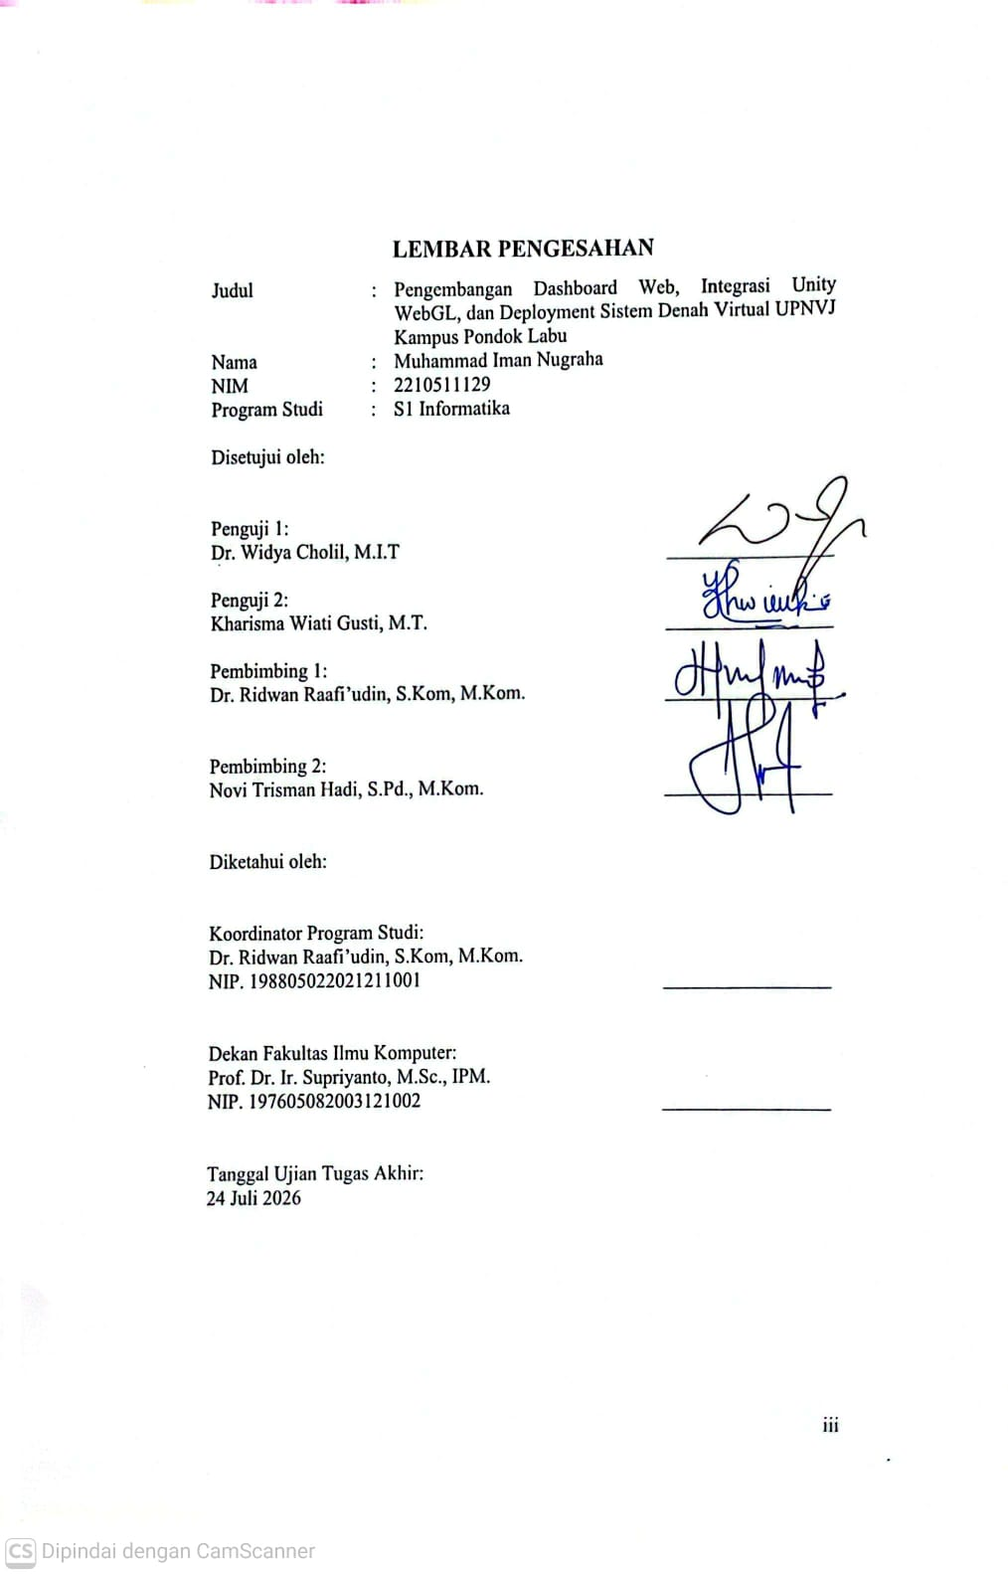

SURAT PERNYATAAN KEASLIAN
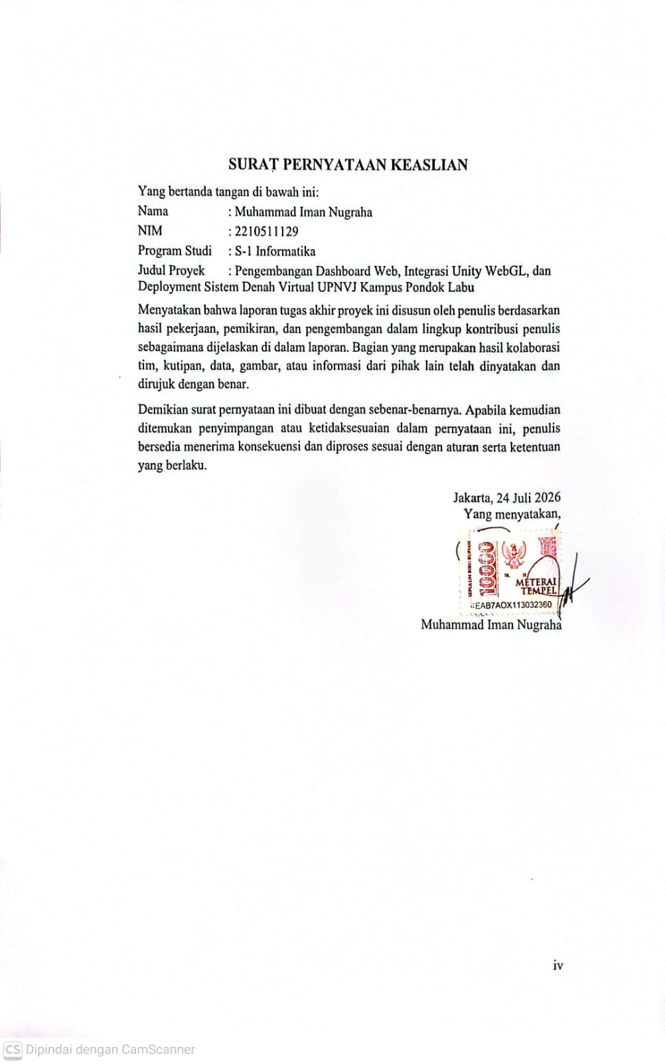

PERNYATAAN PERSETUJUAN PUBLIKASI TUGAS AKHIR UNTUK KEPENTINGAN AKADEMIK
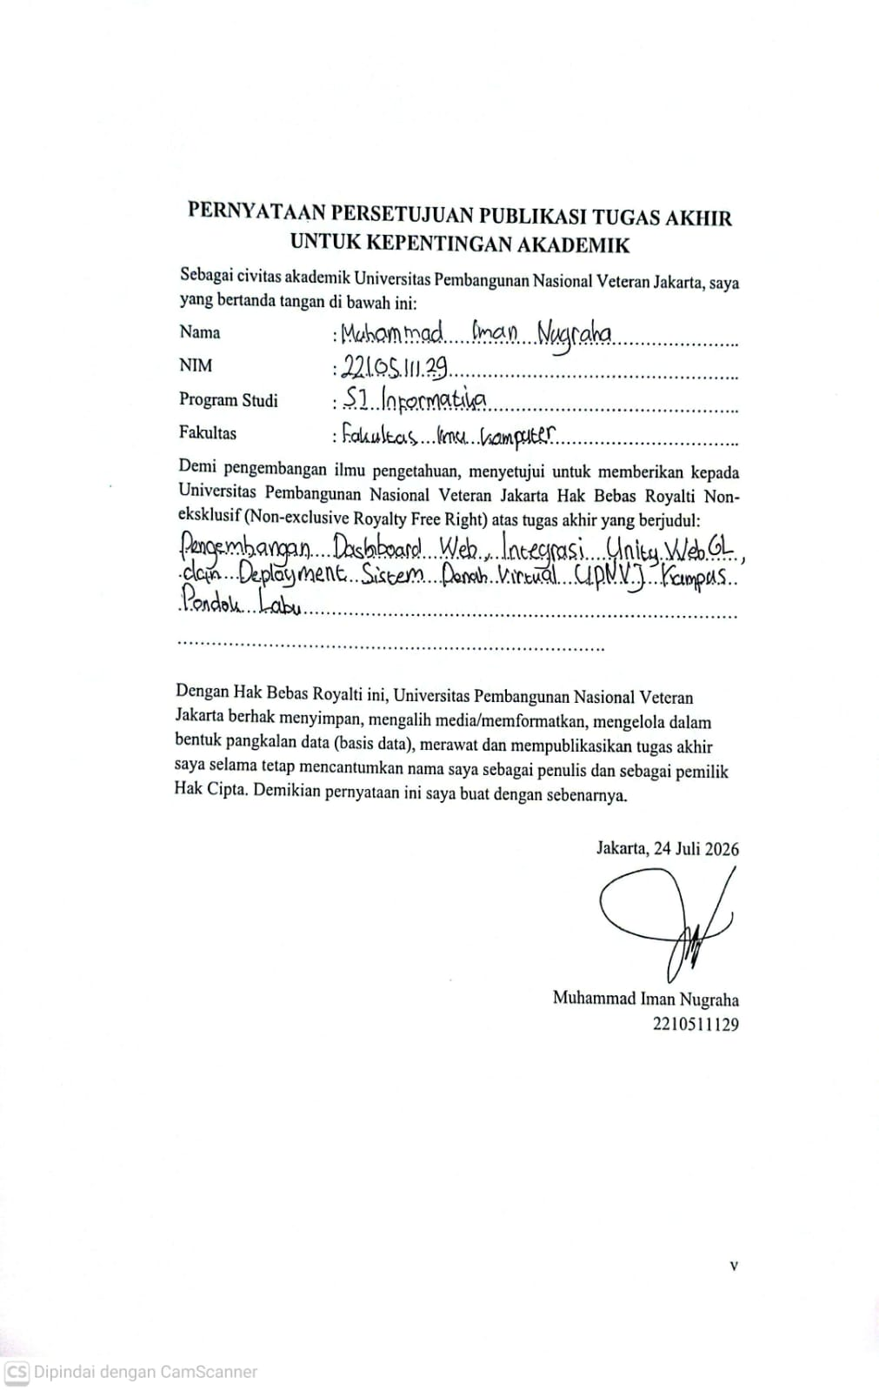

ABSTRAK
Kebutuhan informasi lokasi yang mudah diakses di lingkungan Universitas Pembangunan Nasional “Veteran” Jakarta Kampus Pondok Labu mendorong pengembangan sistem yang menghubungkan pencarian berbasis web, data kampus, Denah 2D, dan visualisasi Unity WebGL. Penelitian ini bertujuan mengembangkan dashboard web, layanan data, integrasi React–Unity, serta konfigurasi deployment sebagai bagian dari sistem denah virtual kampus. Pengembangan dilakukan menggunakan metode prototyping. Dashboard Publik dan Panel Admin dibangun dengan React dan Vite, sedangkan autentikasi serta operasi pengelolaan data memanfaatkan Supabase Auth dan Supabase SDK. Vercel Serverless Functions menyediakan API khusus pembacaan data untuk Unity dan alat bantu editor. Integrasi dengan Unity WebGL mencakup pengiriman tujuan navigasi dari React dan penerimaan notifikasi ketika pengguna tiba di lokasi yang dipilih. Deployment sistem dilakukan melalui Vercel dengan pengaturan variabel lingkungan, cache aset, endpoint status layanan, dan pencatatan analitik. Hasil pengujian menunjukkan 129 pengujian otomatis pada 13 file berhasil, sedangkan empat pemeriksaan manual API berjalan sesuai hasil yang diharapkan. Setelah perbaikan dan pengujian ulang, seluruh 24 skenario Black Box dinyatakan lulus. UAT tertutup yang melibatkan lima peserta menghasilkan nilai gabungan 81,50 persen. Audit Lighthouse menghasilkan skor Kinerja 86 pada simulasi smartphone dan 99 pada komputer desktop, sedangkan Aksesibilitas, Praktik Terbaik, dan SEO memperoleh skor 100 pada kedua mode. Hasil tersebut menunjukkan bahwa antarmuka web, layanan data, Denah 2D, Unity WebGL, dan proses deployment telah terintegrasi untuk mendukung penyampaian informasi serta navigasi kampus.
Kata kunci: denah virtual, React, Unity WebGL, Supabase, integrasi sistem

ABSTRACT
The need for accessible location information at the Universitas Pembangunan Nasional “Veteran” Jakarta Pondok Labu Campus motivated the development of a system that connects web-based search, campus data, a 2D map, and Unity WebGL visualization. This study aims to develop a web dashboard, data services, React–Unity integration, and deployment configuration as parts of a virtual campus map system. The system was developed using the prototyping method. The Public Dashboard and Admin Panel were built with React and Vite, while authentication and data management operations use Supabase Auth and the Supabase SDK. Read-only endpoints were provided through Vercel Serverless Functions to supply data for Unity and editor tools. The Unity WebGL integration supports sending navigation destinations from React and receiving a notification when the user reaches the selected location. The system was deployed on Vercel with environment variable configuration, asset caching, service health checks, and analytics logging. Verification results show that 129 automated tests across 13 files passed, while four manual API checks produced the expected results. Following improvement and retesting, all 24 Black Box scenarios passed. A closed UAT involving five participants achieved a combined score of 81.50 percent. The Lighthouse audit produced a Performance score of 86 on mobile and 99 on desktop, while Accessibility, Best Practices, and SEO each scored 100 in both modes. These results demonstrate that the web interface, data services, 2D map, Unity WebGL, and deployment process have been integrated to support campus information delivery and navigation.
Keywords: virtual campus map, React, Unity WebGL, Supabase, system integration

KATA PENGANTAR
Puji dan syukur penulis panjatkan kepada Tuhan Yang Maha Esa atas rahmat dan karunia-Nya sehingga skripsi yang berjudul “Pengembangan Dashboard Web, Integrasi Unity WebGL, dan Deployment Sistem Denah Virtual UPNVJ Kampus Pondok Labu” dapat diselesaikan. Skripsi ini disusun sebagai salah satu syarat untuk menyelesaikan pendidikan pada Program Studi Informatika, Fakultas Ilmu Komputer, Universitas Pembangunan Nasional “Veteran” Jakarta.
Penyelesaian proyek dan penyusunan skripsi ini tidak terlepas dari dukungan, arahan, serta bantuan berbagai pihak. Oleh karena itu, penulis menyampaikan terima kasih kepada:
1. Mamah dan Bapak atas kasih sayang, doa, dukungan, serta pengorbanan yang senantiasa menguatkan penulis selama menjalani perkuliahan hingga menyelesaikan tugas akhir.
2. Ibu Erly Krisnanik, S.Kom., M.M. atas kepercayaan yang diberikan, kesabaran dalam mendampingi, serta dorongan yang membantu penulis melewati berbagai tahapan penyusunan tugas akhir.
3. Dr. Ridwan Raafi’udin, S.Kom., M.Kom. dan Novi Trisman Hadi, S.Pd., M.Kom. selaku dosen pembimbing yang telah memberikan arahan, masukan, dan evaluasi untuk penyempurnaan proyek serta penulisan skripsi.
4. Mochamad Fariz Satyawan, S.Kom., selaku Staf Program Studi yang telah membantu dan memfasilitasi kelancaran proses hingga pelaksanaan sidang.
5. Muhammad Dwikhi Deandra Purnianto dan Muammar Faiz Khairul Anam Setiawan selaku teman satu kelompok yang telah berjuang bersama menghadapi berbagai rintangan dan dinamika proyek, serta tetap saling mendukung dan bersabar hingga seluruh proses dapat diselesaikan.
6. Teman-teman Discord NYPD dan Dimari Aje Cuyy, terutama mtgim, Semua Baik, whychucksaysnah, dan marqui de natra666, yang telah menemani melalui percakapan suara serta berbagi informasi praktis mengenai format penulisan dan proses akademik.
7. Seluruh pihak yang tidak dapat disebutkan satu per satu, yang telah memberikan bantuan, dukungan, doa, serta kontribusi dalam proses pengembangan proyek dan penyusunan skripsi ini.
8. Terakhir, kepada diri sendiri yang telah memilih untuk terus bertahan, belajar, dan menyelesaikan setiap proses yang dihadapi. Terima kasih telah tetap berusaha di tengah berbagai keterbatasan, perubahan, dan tantangan selama perjalanan perkuliahan hingga tugas akhir ini dapat diselesaikan. Semoga seluruh pengalaman yang telah dilalui menjadi bekal untuk menghadapi perjalanan berikutnya dengan lebih baik.
Penulis menyadari bahwa penulisan skripsi ini masih memiliki kekurangan. Oleh karena itu, penulis terbuka terhadap kritik dan saran yang membangun untuk penyempurnaan penelitian pada masa mendatang. Penulis berharap skripsi ini dapat memberikan manfaat bagi pembaca, pengembang selanjutnya, serta Fakultas Ilmu Komputer Universitas Pembangunan Nasional “Veteran” Jakarta dalam mendukung penyediaan layanan informasi dan navigasi kampus yang lebih mudah diakses, terintegrasi, dan berkelanjutan.
Jakarta, 24 Juli 2026
Muhammad Iman Nugraha
2210511129

DAFTAR ISI
LAPORAN PROYEK ii
LEMBAR PENGESAHAN iii
SURAT PERNYATAAN KEASLIAN iv
PERNYATAAN PERSETUJUAN PUBLIKASI TUGAS AKHIR UNTUK KEPENTINGAN AKADEMIK v
ABSTRAK vi
ABSTRACT vii
KATA PENGANTAR viii
DAFTAR ISI x
DAFTAR GAMBAR xii
DAFTAR TABEL xiv
DAFTAR LAMPIRAN xv
BAB 1. PENDAHULUAN 1
1.1. Latar Belakang 1
1.2. Identifikasi Masalah 2
1.3. Batasan Masalah 3
1.4. Tujuan dan Manfaat 4
1.4.1. Tujuan 4
1.4.2. Manfaat 4
1.5. Jadwal Kegiatan 5
1.6. Sistematika Penulisan 6
BAB 2. RANCANGAN PROYEK 8
2.1. Observasi dan Analisis Kebutuhan Awal 8
2.1.1. Sumber Data dan Batas Observasi 8
2.1.2. Analisis Kebutuhan Pengguna dan Sistem yang Berjalan 8
2.1.3. Hasil Wawancara Pemangku Kepentingan dan Implikasi Kebutuhan 13
2.2. Usulan Solusi 14
2.2.1. Identifikasi Kebutuhan Fungsional 17
2.2.2. Identifikasi Kebutuhan Teknis 18
2.2.3. Identifikasi Kebutuhan Non-Fungsional 19
2.3. Rancangan Proyek 21
2.3.1. Rencana Pengembangan 21
2.3.2. Perancangan Arsitektur Informasi 23
2.3.3. Perancangan UML 24
2.3.4. Perancangan Integrasi Keamanan dan Analitik 30
2.3.5. Perancangan Pemetaan Data Integrasi 31
2.3.6. Perancangan Antarmuka 32
2.4. Rencana Pengujian Proyek 36
2.4.1. Pengujian API dan Integrasi Data 36
2.4.2. Pengujian Web dan Operasional 36
2.4.3. Pengujian Fungsional (Black Box Testing) 37
2.4.4. User Acceptance Test 37
BAB 3. IMPLEMENTASI PROYEK 39
3.1. Profil Mitra 39
3.1.1. Nama Organisasi/Lembaga Mitra 39
3.1.2. Deskripsi Mitra 39
3.1.3. Hubungan Mitra dengan Proyek 39
3.2. Metode Implementasi 40
3.2.1. Implementasi Layanan Server 41
3.2.2. Implementasi Antarmuka Web 42
3.2.3. Implementasi Integrasi Antarmuka Web, Layanan Server, dan Unity WebGL 44
3.2.4. Implementasi Deployment, Pengoperasian Layanan, dan Kesiapan Integrasi Institusional 45
3.3. Konfigurasi dan Ketentuan Operasional Sistem 46
3.3.1. Variabel Lingkungan dan Konsistensi Kode Lokasi 46
3.3.2. Analitik dan Layanan Pendukung Express 47
3.3.3. Konfigurasi Hosting Vercel dan Aset WebGL 47
3.4. Laporan Implementasi Proyek 48
3.4.1. Catatan Pelaksanaan Proyek 48
3.4.2. Hasil dan Bukti Implementasi Layanan Server 50
3.4.3. Hasil dan Bukti Implementasi Antarmuka Web 51
3.4.4. Hasil dan Bukti Deployment serta Pengoperasian Layanan 52
3.5. Hasil Pengujian Proyek 53
3.5.1. Pengujian Web dan API 53
3.5.2. Pengujian Black Box 56
3.5.3. Pengujian Lighthouse 64
3.5.4. UAT 66
3.5.5. Tindak Lanjut Hasil UAT 68
3.5.6. Dokumentasi Implementasi Revisi UAT 70
BAB 4. PENUTUP 74
4.1. Kesimpulan 74
4.2. Saran 74
DAFTAR PUSTAKA 76
4.3. A. Panduan Administrator 88
4.4. B. Panduan Pengguna Publik 89
4.5. C. Prosedur Serah Terima Data, File Hasil Build Unity, dan Deployment 90
4.6. A. Hasil Pindai Form UAT Tertutup 95
4.7. A. Administrasi Riset 118
4.8. B. Administrasi UAT Tertutup 122

DAFTAR GAMBAR
Gambar 2.1 Distribusi Status Akademik Responden 9
Gambar 2.2 Penilaian Responden terhadap Efektivitas Media Navigasi Kampus 9
Gambar 2.3 Frekuensi Kesulitan Responden dalam Menemukan Lokasi 10
Gambar 2.4 Sumber Informasi yang Digunakan Responden Saat Mencari Lokasi 10
Gambar 2.5 Penilaian Responden terhadap Kebutuhan Denah Virtual 3D 11
Gambar 2.6 Minat Responden Menggunakan Denah Virtual 3D 11
Gambar 2.7 Prioritas Informasi Fasilitas Menurut Responden 12
Gambar 2.8 Dokumentasi Wawancara Pemangku Kepentingan 14
Gambar 2.9 Arsitektur Integrasi Dashboard Web, Supabase, dan Unity WebGL 16
Gambar 2.10 Tahapan Metode Prototyping pada Pengembangan Sistem 23
Gambar 2.11 Legenda Simbol pada Use Case Diagram 25
Gambar 2.12 Use Case Diagram Sistem Denah Virtual UPNVJ 26
Gambar 2.13 Activity Diagram Pengelolaan Data oleh Administrator 27
Gambar 2.14 Activity Diagram Integrasi Denah 2D dan 3D 28
Gambar 2.15 Sequence Diagram Autentikasi Administrator 29
Gambar 2.16 Sequence Diagram Sinkronisasi Data Gedung dan Fasilitas dengan Unity 30
Gambar 2.17 Panel Akses Denah 2D dan 3D 33
Gambar 2.18 Antarmuka Denah 3D dengan Pencarian, Minimap, dan Tombol Bantuan 34
Gambar 2.19 Hasil Pencarian Lokasi pada Denah 2D 35
Gambar 2.20 Halaman Pengelolaan Fasilitas pada Panel Admin 36
Gambar 3.1 Respons Endpoint Data untuk Unity pada Lingkungan Produksi 51
Gambar 3.2 Hasil Pemeriksaan Endpoint Kesehatan Layanan pada Lingkungan Produksi 52
Gambar 3.3 Respons Endpoint Daftar Kode Lokasi untuk Unity Editor 55
Gambar 3.4 Penolakan Perubahan Data Tanpa Autentikasi oleh Supabase RLS 56
Gambar 3.5 Pengujian Ulang BB-20 Saat Navigasi Masih Aktif 63
Gambar 3.6 Pengujian Ulang BB-20 Setelah Navigasi Selesai 64
Gambar 3.7 Tutorial dan FAQ Denah Kampus Setelah Revisi 71
Gambar 3.8 Pemilihan Mode Denah 2D atau 3D 72
Gambar 3.9 Denah 2D dengan Titik Awal dan Label Lokasi 72
Gambar 3.10 Notifikasi Tiba di Tujuan Setelah Navigasi Selesai 73
Gambar 4.1 Dokumentasi Penyerahan Pakta Integritas kepada UPA TIK 78
Gambar 4.2 Contoh Pakta Integritas Penelitian Anggota Tim 79
Gambar 4.3 Form UAT Tertutup Dosen Penguji II, Lembar 1 97
Gambar 4.4 Form UAT Tertutup Dosen Penguji II, Lembar 2 98
Gambar 4.5 Form UAT Tertutup Dosen Pembimbing II, Lembar 1 99
Gambar 4.6 Form UAT Tertutup Dosen Pembimbing II, Lembar 2 100
Gambar 4.7 Form UAT Tertutup Dosen Pembimbing II, Lembar 3 101
Gambar 4.8 Form UAT Tertutup Dosen Pembimbing II, Lembar 4 102
Gambar 4.9 Form UAT Tertutup Dosen Pembimbing I, Lembar 1 103
Gambar 4.10 Form UAT Tertutup Dosen Pembimbing I, Lembar 2 104
Gambar 4.11 Form UAT Tertutup Dosen Pembimbing I, Lembar 3 105
Gambar 4.12 Form UAT Tertutup Dosen Pembimbing I, Lembar 4 106
Gambar 4.13 Form UAT Tertutup Perwakilan Humas UPNVJ, Lembar 1 107
Gambar 4.14 Form UAT Tertutup Perwakilan Humas UPNVJ, Lembar 2 108
Gambar 4.15 Form UAT Tertutup Perwakilan Humas UPNVJ, Lembar 3 109
Gambar 4.16 Form UAT Tertutup Perwakilan Humas UPNVJ, Lembar 4 110
Gambar 4.17 Form UAT Tertutup Dosen Penguji I, Lembar 1 111
Gambar 4.18 Form UAT Tertutup Dosen Penguji I, Lembar 2 112
Gambar 4.19 Form UAT Tertutup Dosen Penguji I, Lembar 3 113
Gambar 4.20 Form UAT Tertutup Dosen Penguji I, Lembar 4 114
Gambar 4.21 Surat Permohonan Riset Tim, 22 Januari 2026 119
Gambar 4.22 Lembar Disposisi Permohonan Riset, 4 Februari 2026 120
Gambar 4.23 Surat Permohonan Riset Lanjutan, 16 Juli 2026 121
Gambar 4.24 Lembar Disposisi Permohonan Riset Lanjutan, 16 Juli 2026 122
Gambar 4.25 Surat Permohonan Pelaksanaan UAT, 9 Juli 2026 123
Gambar 4.26 Surat Undangan Pelaksanaan UAT, 13 Juli 2026 124
Gambar 4.27 Daftar Undangan UAT Tertutup, 15 Juli 2026 125

DAFTAR TABEL
Tabel 1.1 Peran dan Tanggung Jawab 4
Tabel 1.2 Jadwal Kegiatan 5
Tabel 2.1 Analisis Sistem yang Berjalan dan Implikasi Kebutuhan 12
Tabel 2.2 Pemetaan Data yang Digunakan Aplikasi dan API 31
Tabel 3.1 Hubungan Pemangku Kepentingan dengan Proyek 39
Tabel 3.2 Spesifikasi Endpoint API pada Vercel Serverless Functions 42
Tabel 3.3 Konfigurasi Variabel Lingkungan 46
Tabel 3.4 Catatan Pelaksanaan Proyek 49
Tabel 3.5 Observasi Pemuatan Aset Utama Unity WebGL v0.8.0 53
Tabel 3.6 Hasil Verifikasi Teknis Aplikasi Web 53
Tabel 3.7 Hasil Pengujian Manual API dan Integrasi Supabase 54
Tabel 3.8 Hasil Pengujian Black Box 57
Tabel 3.9 Hasil Audit Lighthouse pada Smartphone dan Komputer Desktop 64
Tabel 3.10 Metrik Utama Lighthouse pada Smartphone dan Komputer Desktop 65
Tabel 3.11 Rekapitulasi UAT Dashboard Publik 67
Tabel 3.12 Rekapitulasi UAT Panel Admin 67
Tabel 3.13 Tindak Lanjut UAT dalam Lingkup Kontribusi Penulis 69
Tabel 4.1 Pemetaan Cuplikan Kode terhadap Kontribusi Penulis 80
Tabel 4.2 Instrumen Evaluasi UAT Dashboard Publik 92
Tabel 4.3 Instrumen UAT Panel Admin 93
Tabel 4.4 Rekap Anonim Respons UAT 95
Tabel 4.5 Matriks Bukti Kontribusi Penulis 115

DAFTAR LAMPIRAN
LAMPIRAN 1. Dokumentasi Penyerahan Pakta Integritas kepada UPA TIK
LAMPIRAN 2. Kode Sumber Utama
LAMPIRAN 3. Panduan Pengguna dan Prosedur Operasional
LAMPIRAN 4. Instrumen UAT Tertutup dan Indeks Bukti Pengujian
LAMPIRAN 5. Matriks Bukti dan Prosedur Pengujian Ulang
LAMPIRAN 6. Dokumen Administratif Penelitian dan Pelaksanaan UAT

